Министерство образования и молодежной политики Свердловской области Департамент образования Администрации города Екатеринбурга Муниципальное образование «город Екатеринбург»

Октябрьский район  
Муниципальное автономное общеобразовательное учреждение —

гимназия № 13

Проект

**«Электросамокат: запретить нельзя оставить»**

Автор проекта: Черненко Софья Александровна,

10 класс, МАОУ – гимназия №13

Руководитель проекта:

Симонова Мария Андреевна, учитель географии,

МАОУ – гимназия №13

Екатеринбург

2023

Содержание

**Введение………………………………………………….......………………..3**

**1.Теоретическая часть………………………………...……...………………..5**

* 1. Создание самоката в мировой истории…………………………….…5
  2. Возникновение электросамоката……………………………………....5
  3. Виды электросамокатов. Их устройство и принцип работы....……...6
  4. Кикшеринг…………………………………………………………....…8
  5. Преимущества и недостатки электросамокатов……………….…...…9
  6. Законодательное регулирование использования электросамокатов в России………...........................................................................................10

**2. Практическая часть…………....…………………………………………...13**

2.1 Социологический опрос по теме исследования ……………......13

2.2 Сравнительная таблица “Использование электросамокатов в разных странах мира”.............................................................................17

**Заключение……………………………………………………………..……..21**

**Список используемых источников информации...........................................22**

**Приложения ..................................................................................................... 23**

**Введение**

Новые технологии не стоят на месте и развиваются каждый день. Люди придумывают много разных устройств, которые помогают облегчить нашу жизнь. Одно из таких – электросамокат. Электросамокат – средство индивидуальной мобильности, популярное среди молодого поколения.

В условиях современных, больших мегаполисов электросамокаты – достаточно удобный и безопасных вид транспорта. Данное средство пользуется популярностью, потому что обладает высокой мобильностью, для поездок в России не нужно иметь водительских прав, они являются экологичными.

Электросамокат помогает людям добраться из пункта А в пункт Б быстро, и за небольшую стоимость. Однако, проблема в том, что в новостях всё чаще мелькают заголовки о произошедших ДТП при участии электросамоката. Достаточно ли он безопасен для того, чтобы быть средством передвижения, которое может взять в прокат большое количество людей не только в России, но и по всему миру?

Мне стало интересно: действительно ли электросамокат – это безопасное средство передвижения, или стоит воспользоваться опытом других стран и ввести ограничения в их использовании, или убрать электросамокаты с улиц вовсе?

Актуальность работы:

Актуальность моей работы заключается в том, что электросамокаты, как вид транспорта, достаточно распространены в России и имеют большое количество как сторонников, так и противников.

Цель проекта: провести исследование, выявить преимущества и недостатки электросамоката, рассмотреть опыт других стран, чтобы урегулировать меры для его массового использования.

Объект исследования: электросамокат как средство индивидуальной мобильности.

Предмет исследования: безопасность использования электросамоката на улицах города.

Гипотеза: Исследование опирается на предположение о том, что правила использования электросамокатов в России нуждаются в доработке.

В соответствии с проблемой, объектом, предметом и целью исследования были поставлены следующие задачи:

1. Проанализировать литературу по теме исследования.
2. Рассмотреть устройство и принцип работы электросамоката.
3. Провести опрос по теме среди жителей города.
4. Сравнить опыт России и других стран в вопросе об использовании электросамоката на территории страны.
5. Исходя из опроса , разработать рекомендации для правового регулирования их использования.
6. **Теоретическая часть.**
   1. **Создание самоката в мировой истории**

Самокат – уличное транспортное средство, движение на котором осуществляется при отталкивании ногой от земли. Стандартный самокат содержит руль, два или три колеса и деку (платформу, на которой стоит человек).

По одной из версий первый обычный самокат появился в 1761 году, и создал его Михаэль Касслер – французский каретный мастер, соединив брус и два колеса.

Однако, официально самокат был создан в 1817 году немецким изобретателем – Карлом фон Дрезом, а позже, в 1820 году усовершенстван, путём становления переднего колеса управляемым. Такой самокат внешне напоминал велосипед без педалей и имел название «машина для ходьбы». Через несколько лет данное средство передвижения стали использовать почтальоны, чтобы было удобнее разносить корреспонденцию жителям города, а называлось оно «дрезина». Это послужило вектором для создания современного самоката, велосипеда и беговела [2].

* 1. **Возникновение электросамоката.**

Первый запатентованный электросамокат создал Огден Болтон 19.09.1895 года. Его агрегат включал в себя электродвигатель и батарею на 10 вольт. Но до сих пор неизвестно использовалось ли данное средство передвижения массово или нет.

В 1916 году инженерам небольшой частной компании был выдан патент на новое изобретение, которое было названо «автопед» – самокат с бензиновым мотором. Сначала это средство полюбилось богачам и модникам, но позже им стали пользоваться почтальоны, полицейские и курьеры. Однако в прессе того времени говорилось о том, что данное средство передвижения стало помощником для бандитов, так как имело большую скорость, чем помогало быстро скрыться с места преступления.

Прототип современного электросамоката был изобретен Стивом Патмонтом в 1985 году. Это был самокат с бензиновым мотором. С 1995 года старые двигатели стали заменять электрическими, и именно тогда началась эпоха современных электрических самокатов [1].

* 1. **Виды электросамокатов. Их устройство и принцип работы.**

Электросамокат – популярное средство передвижения в современном мире, которое чаще всего люди берут в прокат. Но о не все хотят пользоваться самокатом, который использовали другие люди, поэтому выбирают купить свой. Существует большое количество разновидностей электросамоката: некоторые предназначены только для городской среды, помогая человеку проехать там, где не сможет проехать автомобиль, но также есть электросамокаты, на которых можно ездить и за городом. Разные модели предназначены для разных условий, поэтому необходимо понимать различия электросамокатов и выбирать нужный для ваших целей.

В основном выделяют 3 основные группы данных СИМ:

1. Городские.

Данный вид встречается в сервисах кикшеринга, используется для передвижения человека, как ни странно, в городе – там, где не сможет проехать автомобиль. Главные преимущества данной группы: доступность (в городе их большое количество, легко использовать), маневренность и компактность. А для тех, кто хочет иметь у себя дома одну из моделей данного сегмента – относительно низкая цена.

1. Внедорожные

Данная группа является усовершенствованной версией городских электросамокатов. Их главное преимущество перед предыдущей группой – возможность проезда по плохим дорогам или пересечённой местности. Основные плюсы данной группы: увеличенные колёса (помогают проезжать неглубокие ямки, легко проезжать дорожные дефекты), повышенная прочность устройства, а также подвесы, которые гасят вибрации.

1. С сиденьем.

Такие модели могут быть как городскими, так и внедорожными, поэтому чаще всего их выделяют в отдельную группу. Их основные преимущества – комфорт и универсальность. Но, к сожалению, есть и минусы. Человеку будет сложнее сойти с устройства, чтобы уйти от ДТП, также данные модели не являются компактными, а ещё имеют высокую цену.

Хоть у электросамокатов есть несколько групп, их устройство и принцип работы достаточно схож. Каждый из них имеет ( Рис. 1):

1. Руль,
2. Колёса,
3. Деку,
4. Тормозные колодки,
5. Подножку,
6. Раму.

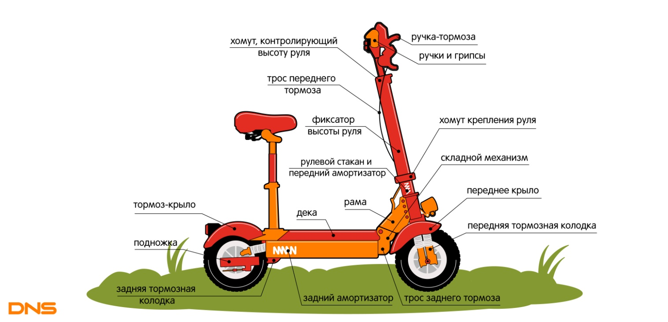

Рис. 1. Устройство электросамоката

Принцип работы электросамоката заключается в том, что для привода двух колёс используется электрический двигатель. Он подключается к аккумулятору, который питается от сети переменного тока. Двигатель заставляет колёса двигаться, что и приводит в движение электросамокат. Руль служит для управления электросамокатом, набора и отслеживания скорости, выбором направления и при его помощи происходит торможение [2].

* 1. **Кикшеринг**

Кикшеринг – вид аренды электросамоката на небольшой промежуток времени. Услуги кикшеринга предоставляю более десятка компаний: от достаточно крупных сервисов – до совсем локальных. Это большая индустрия, которая не замедляет своё развитие не на секунду.

В России данные сервисы появились в 2018 году, сначала в Москве, а позже и в других городах страны. Однако, массово распространяться электросамокаты и сервисы по их прокату начали весной 2021 года.

Арендовать электросамокат совершенно несложно: необходимо зайти в приложение на своём смартфоне, зарегистрироваться, внести предоплату и выбрать электросамокат поблизости. Тем не менее, нужно соблюдать ПДД. Так как с 1 марта 2023 года электросамокат имеет статус средства индивидуальной мобильности, за нарушение ПДД предусмотрена система штрафов.

Разрешенная скорость для средств СИМ составит 25 км/ч, а выезжать на проезжую часть можно будет только людям старше 14 лет [3].

* 1. **Преимущества и недостатки электросамокатов.**

Сейчас электросамокат - полноценное средство передвижения, имеющие как плюсы, так и минусы. В некоторых городах России были проведены опросы среди граждан, чтобы узнать их мнение насчёт данного средства передвижения, также люди делятся мыслями на страницах в своих соцсетях.

Из положительного можно выделить:

1. Доступность. Водителю не нужны права, необходимо только быть старше 14 лет.

2. Экономия сил и времени независимо от расстояния, которое предстоит преодолеть.

3. Достаточно просты в использовании

4. Экологичны. От них нет выхлопных газов, им не нужен бензин.

5. Экономичность. Водителю не придется платить за заправку, страховку, замену деталей и тд.

Из минусов можно выделить:

1. Вес модели. Некоторые - насколько тяжёлые, что не каждый взрослый сможет её поднять, не говоря уже о подростке.

2. Постоянная зарядка. На полном заряде батареи самокат может преодолеть расстояние в +- 30 км, ( имею в виду то, что машину взятую в каршеринг ты можешь сам зарядить, а самокат нет) (не знаю как сказать правильно)

3. Трудности проезда в горку и на некоторых поверхностях.

4. Не сможет защитить от погодных условий. Если пойдет дождь, снег или выглянет палящее солнце, то самокат не защитит вас

5. Дискомфорт. Если вам предстоит проехать большое расстояние, то всё время вы проведете стоя. А ещё если вам нужно взять с собой вещей больше, чем рюкзак, то вам негде будет их разместить.

Так как электросамокат – средство новое, подход к нему до сих пор ищется, а неудобства, создаваемые им, или вовсе убираются, или пытаются стать преимуществами.

Когда я начинала писать проект, одним из недостатков, который я выделила – являлось беспорядочное нахождение электросамокатов на улицах. Раньше, когда человек заканчивал поездку, он оставлял средство передвижения где угодно. Теперь же, в некоторых регионах, один из кикшеринговых сервисов обозначил границы парковки. Белая граница обозначает бесплатную парковку, синяя – платную. За неаккуратную парковку или парковку вне обозначенной зоны предусмотрен штраф.

* 1. **Законодательное регулирование электросамокатов в России**

Так как электросамокат – новое, и не совсем типичное средство передвижения, то правила передвижения на нём постоянно совершенствуются. От граждан городов, в которых присутствуют сервисы кикшеринга, то есть можно взять электросамокат в аренду, иногда поступают жалобы, поэтому в законы об электросамокатах часто вносят правки.

Последние изменения вступили в силу 1 марта 2023 года. Тогда электросамокат получил новый статус – средство индивидуальной мобильности. Данный термин не распространяется на обычный самокат.

Максимальная разрешенная скорость для езды на электросамокате – 25 км/ч по тротуарам, пешеходным и велодорожкам, 60 км/ч – по правому краю проезжей части.

Особо ответственно нужно подходить к езде детей на электросамокатах. Для детей разных возрастных категорий разные требования:

1. Дети до 7 лет. Обязательное присутствие взрослых. Передвижение только по тротуарам, пешеходным и велодорожкам.
2. Дети от 7 до 14 лет. Присутствие взрослых необязательно. Передвижение только по тротуарам, пешеходным и велодорожкам.
3. Дети от 14 лет. Присутствие взрослых также необязательно. Передвижение может осуществляться по правому краю проезжей части при соблюдении ПДД.

Для движения по проезжей части на СИМ обязательно должны быть: тормоза, звуковой сигнал, фары белого цвета спереди и красного – сзади. Также, по новым правилам, СИМ может передвигаться только по той дороге, которая имеет скоростное ограничение 60 км/ч. Это значит, что водитель не имеет права передвигаться на СИМ по дороге, где скоростное ограничение 90 км/ч, например.

Также самокатчики должны быть готовы к тому, что за их нарушения ПДД и могут оштрафовать. Штраф может выписать как сотрудник ГИБДД, так и участковый полицейский. Однако в МВД уверяют, что пока это будет касаться только особых случаев.

Штрафы:

1. 800 руб. Превышение максимальной разрешенной скорости (25 км/ч), выезд на середину проезжей части.
2. 1000 – 1500 руб. За те же нарушения, совершенные в состоянии опьянения.
3. 1000 руб. Создание помех для других транспортных средств (на проезжей части)
4. 1500 руб. Причинение лёгкого вреда здоровью человека по неосторожности.

В случае происшествия ответственность понесёт только сам водитель СИМ. Операторы кикшеринговых сервисов лишь обеспечивают соответствие устройств нормам скоростного режима и безопасности самих средств [6].

1. **Практическая часть.**
   1. **Социологический опрос по теме исследования.**

При написании главы «Преимущества и недостатки электросамокатов» в теоретической части я выписала те плюсы и минусы, которые нахожу важными для себя, но также мне было важно услышать и проанализировать мнение тех, на кого рассчитано данное средство.

Мы провели опрос среди жителей города Екатеринбурга. Горожанам были представлены вопросы с вариантами ответов, но в некоторых вопросах можно было добавить свой вариант. В начале опроса нужно было выбрать свой пол и возрастную категорию (до 14, 14-18, 19-25, 26-35, 36-45, 46-60, старше 60).

**1) Пользуетесь ли Вы услугами электросамоката?**

а) Да б) Нет

**2)** **Как часто?**

а) Очень часто б) Часто в) Иногда г) Редко д) Очень редко е) Никогда

**3)** **Для преодоления какого расстояния вы выберете электросамокат?**

а) На короткие дистанции б) До ближайшей остановки общественного транспорта

в) Из одного района в другой г) В парке, ради развлечения д) Не готов использовать

**4) Основные плюсы при использовании электросамоката**

а) Экономия времени б) Экологично в) Доступность (просты в использовании)

г) Не нужно иметь права д) Не нужно тратиться на бензин, страховку и тд.

е) Не нужно контактировать с людьми (как в общественном транспорте)

**5) Основные минусы при использовании электросамоката**

а) Быстро разряжаются б) Легко получить травму в) Не удобен в передвижении на длинные дистанции

г) Самокатов слишком много (заполонили тротуары)

д) Это больше похоже на развлечение, чем на средство передвижения

е) Трудно проехать в горку и на некоторых поверхностях

**6) Сталкивались ли Вы с нарушениями ПДД при участии электросамокатов?**

а) Да, сам(а) б) Да, друзья/знакомые в) Нет

**7) Устраивают ли Вас данные услуги?**

а) Полностью устраивают б) Немного не устраивают

в) Абсолютно не устраивают

**8) Какие меры вы считаете оптимальными для уменьшения случаев нарушения ПДД с электросамокатами?**

а) Штраф б) Нанесение разметки, создание отдельных дорожек

в) Обязательно использовать средства защиты г) Уменьшить макс. разрешенную скорость

д) Повысить возрастное ограничение до 18 лет е) Ежедневный тех. осмотр электросамокатов ж) Запретить электросамокаты

С результатами социологического опроса можно знакомиться в приложении (Приложение 1)

По результатам анкетирования из 165 человек, ответивших на вопросы:

Лишь 40,6 % опрошенных используют электросамокат. 14,5 % ответивших используют самокат очень редко, 12 % - иногда, 6 % используют самокат часто, а 6,1% - очень часто.

37 человек не побоятся проехать на электросамокате из одного района в другой, 22 человека доедут до ближайшей остановки общественного транспорта, а 20 человек покатаются ради развлечения в парке.

Почти половина ответивших не сталкивалась с нарушениями ПДД на электросамокатах, и это нас радует!

Большинство опрошенных считают, что экономия времени, доступность и возможность не иметь права – основные преимущества электросамоката. А его основные минусы – их большое количество на тротуарах, что легко получить травму и, что самокат, в целом, больше похож на развлечение.

37 % полностью удовлетворены услугами проката, а 27,3% разочарованы данными услугами и они их абсолютно не устраивают.

Для уменьшения количества случаев нарушения ПДД с электросамокатами люди считают, что:

1. Нужно нанести разметку или отвести дорожки,
2. Внести систему штрафов,
3. Сделать ежедневный тех. осмотр обязательным,
4. Уменьшить максимальную разрешенную скорость.
   1. **Сравнительная таблица “Использование электросамокатов в разных странах мира”**

Теоретическая часть и опрос показали, что в России не всё так плохо, как мне казалось до того, как я начала работать над данным проектом. Однако мне интересно, как с проблемами, связанными с электросамокатами, справляются в других странах мира. В некоторых государствах услуги проката электросамокатов появились гораздо раньше, поэтому и опыта у них больше. Может России стоит перенять опыт некоторых стран [5].

Для этого я составила сравнительную таблицу, в которой сравнила такие пункты как: макс. разрешенная скорость, средняя стоимость, возраст, документы для управления, кол-во электросамокатов в стране, безопасность, кол-во ДТП в 2022 году и система штрафов в 4 странах мира: России, Франции, Китае и Казахстане ( Таблица 1)

**Таблица 1**

|  |  |  |  |  |
| --- | --- | --- | --- | --- |
| Критерии сравнения | Россия | Франция | Китай | Казахстан |
| 1. Максимальная разрешенная скорость | Не более 20 км/ч – в жилых зонах  25 км/ч | 8 км/ч – по тротуару  20 км/ч – по тротуару | 15 км/ч | 10 км/ч - по тротуару  25 км/ч – по дороге |
| 1. Средняя стоимость | 45-50 руб – цена старта  5-9 руб/минута | 1 евро (101 руб) разблокировать  20-25 центов (20-25 руб) /минута | 10 – 15 юаней (130-200 руб)/день | 100 тенге (20 руб) за старт  35 тенге (7 руб) /минута |
| 1. Возраст | 7-14 лет – по тротуарам, велодорожкам  С 14 – на дороге | С 12 лет | Старше 16 лет | С 18 лет |
| 1. Документы для управления | Не нужны | Не нужны | Права не нужны, но СИМ должно стоять на учёте | Права нужны обязательно |
| 1. Кол-во самокатов в стране | Более 300 тыс. | Более 20 тыс. | Около 300 млн. | Около 2 тыс. |
| 1. Безопасность | Использовать шлем, держаться за руль хотя бы одной рукой, на пешеходном переходе спешиваться | Детям до 12 лет шлем.  Исправный гудок, передние и задние фары, у водителя – светоотражающие элементы на одежде. | Обязательное использование шлема (кампания «Один шлем, один ремень») | Использование шлема, наличие светоотражающих элементов на одежде |
| 1. ДТП (2022 год) | 976 человек пострадало  19 человек погибло | 459 человек пострадало  3 – погибло | Около 300 человек пострадало  4 – погибло | 81 человек пострадал  1 – погиб |
| 1. Штрафы | За создание помех на дороге – 1000руб  За езду в нетрезвом состоянии штраф 1500 руб  За превышение скорости – 800 руб | За езду на тротуаре - 135 евро (~13.700 руб)  За превышение скорости штраф 1500 евро (~153.000 руб) | За езду по дороге – 10 юаней (~130 руб)  За езду в нетрезвом виде - 500 - 2000 юаней (6500 – 26.000 руб), арест до 15 суток + лишение прав на 5 лет  За превышение скорости штраф 200 юаней (~2600 руб) | За езду в нетрезвом виде – 17.250 тенге (3.450 руб)  За парковку в неположенном месте можно получить штраф 5 тыс. тенге (1000 руб)  За превышение скорости – 10.350 тенге (2.070 руб) |

**Вывод :**

Франция – первая в мире страна, которая пошла на радикальные меры в отношении электросамокатов. С 1 сентября 2023 года в столице Франции нельзя передвигаться на арендованных электросамокатах.

Китайцы, хоть и не имеют запретов на использование электросамокатов, но всё равно не пользуются данным средством передвижения, отдавая предпочтение

скутерам и мопедам.

Из данных в таблице видно, что:

1. Каждая из предложенных стран создала систему штрафов для арендаторов электросамокатов, что помогает сократить количество ДТП, а также приучает людей соблюдать ПДД
2. Стоимость аренды электросамоката достаточно небольшая, что делает его доступным средством передвижения
3. Ношение защитного шлема является обязательным условием при езде на электросамокате, а также маленькая разрешенная скорость объясняют: почему смертельных ДТП в других странах меньше, чем в РФ
4. Только в Казахстане без наличия прав и совершеннолетия ты не сможешь прокатиться на электросамокате.

**Рекомендации для РФ** в сравнении с другими странами:

* Сделать ношение шлема при езде обязательным. Или чтобы он «шёл в комплекте» с электросамокатом, или чтобы водители имели при себе свой.
* Уменьшить допустимую скорость. Большинство ДТП происходят из-за большой скорости водителя, который, например, не заметил пешехода или не справился с управлением.
* Увеличить возрастное ограничение. Не все дети имеют представление о том, насколько опасен при его использовании.
* Сократить количество электросамокатов в стране. Куда их убрать – другой вопрос, но большинство самокатов стоит на улице без дела.
* Узнать мнение граждан на счёт электросамокатов и или запретить электросамокаты вовсе, или оставить, но ужесточить правила пользования.

**Заключение**

В ходе работы над проектом, поставленная цель была достигнута: мы провели исследование, выявили преимущества и недостатки электросамоката, рассмотрели опыт других стран, чтобы урегулировать меры для его массового использования в России. Гипотеза, сформулированная в начале работы, подтвердилась. Проведя исследование и, особенно, рассмотрев опыт других стран, которые имеют отличные правила использовании электросамокатов, мы выяснили, что правила использования электросамокатов в России действительно нуждаются в доработке, так как электросамокат – новый для России вид транспорта.

Считать электросамокат опасным или безопасным видом транспорта – выбор каждого человека, но если уж Вы встали на электросамокат, то помните, что не стоит пренебрегать средствами защиты и обязательно нужно соблюдать ПДД.

**Список используемых источников информации.**

1. **Всё об электросамокатах: что это, зачем он нужен, и как на нем кататься по всем правилам. Электронный ресурс - URL: <https://club.dns-shop.ru/blog/t-316-elektrosamokatyi/36658-vs-ob-elektrosamokatah-chto-eto-zachem-on-nujen-i-kak-na-nem-ka/> (26.10.2023)**
2. Почему происходят дорожные аварии с участием электросамокатов, рассказал владелец кикшеринга. Электронный ресурс - URL: <https://ru.sputnik.kz/20220823/pochemu-proiskhodyat-dorozhnye-avarii-s-uchastiem-samokatov-rasskazal-vladelets-kiksheringa-26952639.html> (04.11.2023)
3. Какие штрафы грозят водителям электросамокатов, нарушающим ПДД. Электронный ресурс - URL: <https://kz.kursiv.media/2023-08-16/lsbs-electropravilamvd/> (04.11.2023)
4. Самокат: история создания и развития! Электронный ресурс - URL: <https://www.sportmaster.ru/media/articles/11562022/?utm_referrer=https://www.yandex.ru/> (26.10.2023)
5. Штрафы, ограничения и запреты: как регулировали рынок электросамокатов в Европе, США и Китае. Электронный ресурс - URL:<https://vc.ru/transport/261798-shtrafy-ogranicheniya-i-zaprety-kak-regulirovali-rynok-elektrosamokatov-v-evrope-ssha-i-kitae> (06.11.2023)

6. Электросамокаты и ДТП Электронный ресурс - URL: <https://www.fontanka.ru/2023/04/06/72197696/> (04.11.2023)

**Приложения**

Приложение 1. Результаты социологического исследования

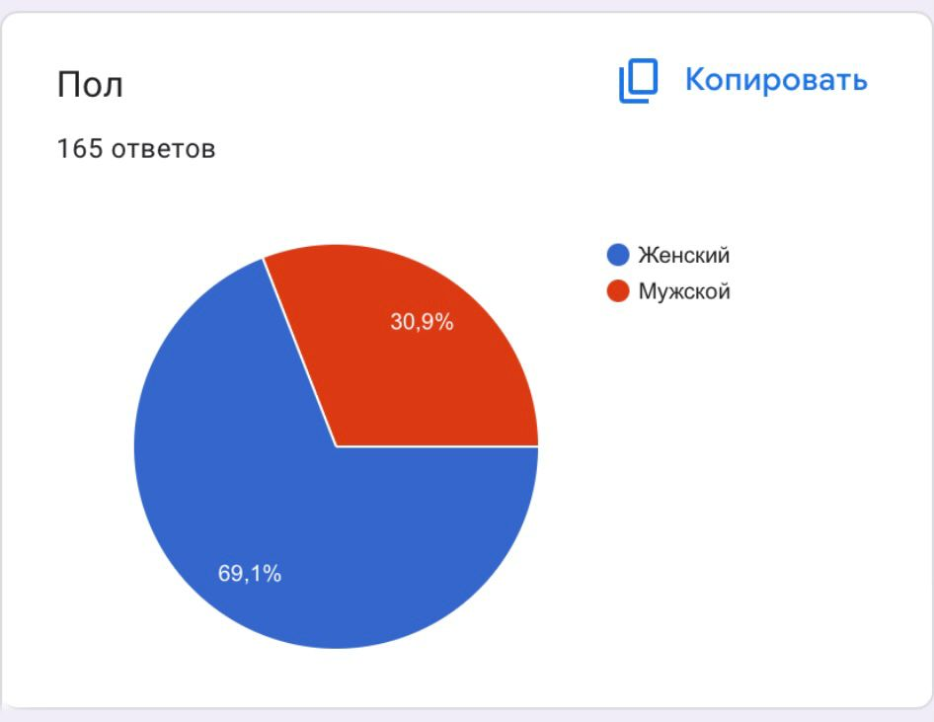 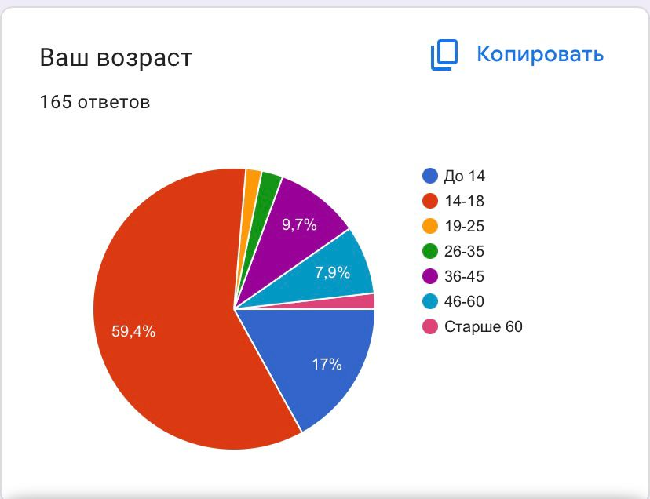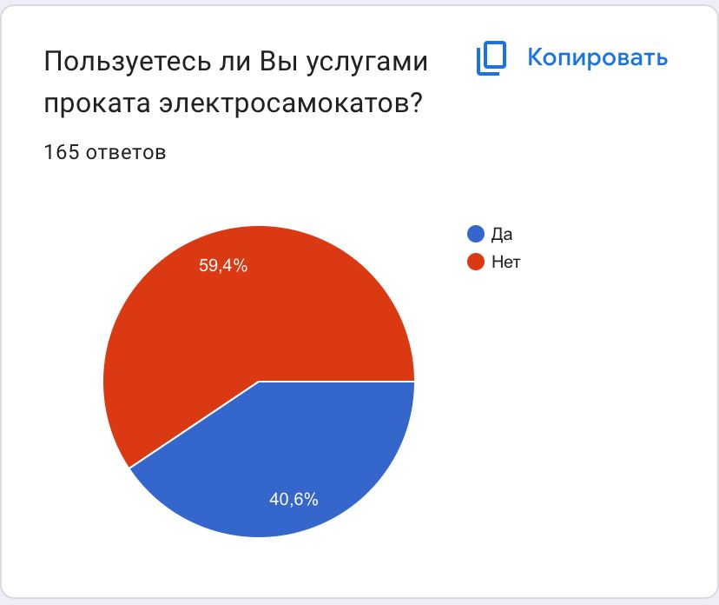 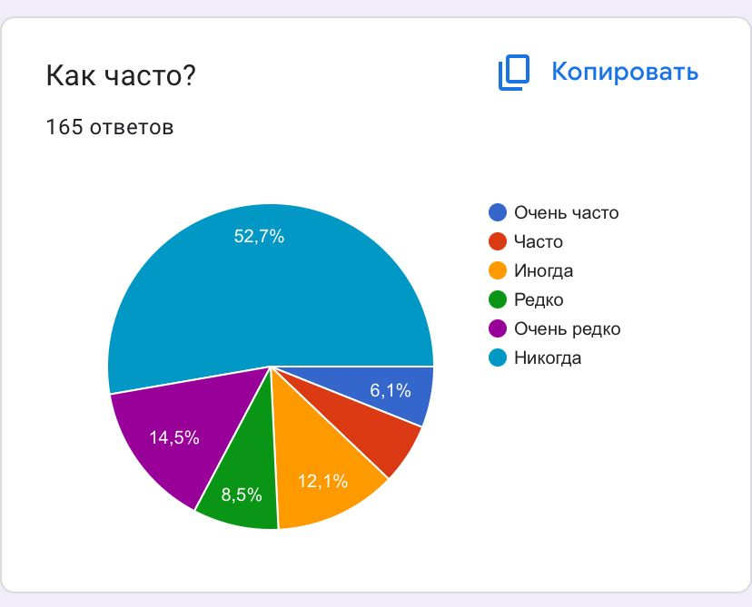

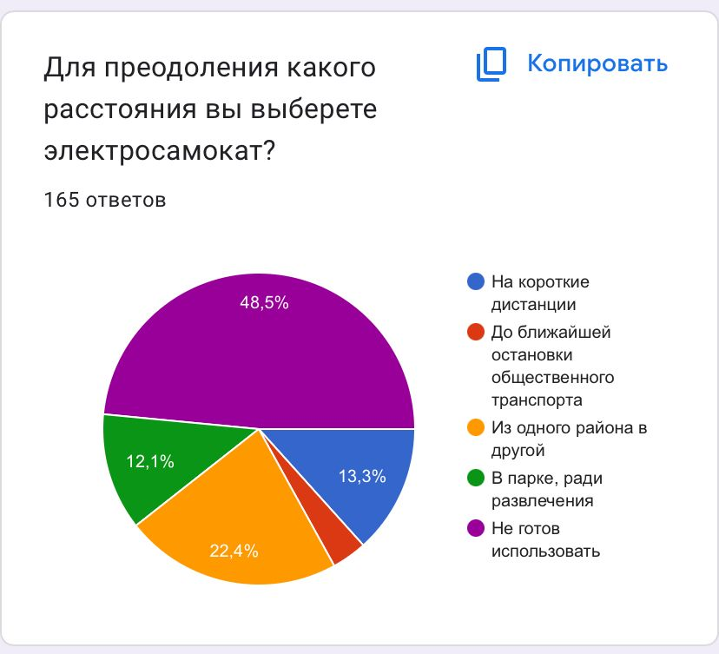 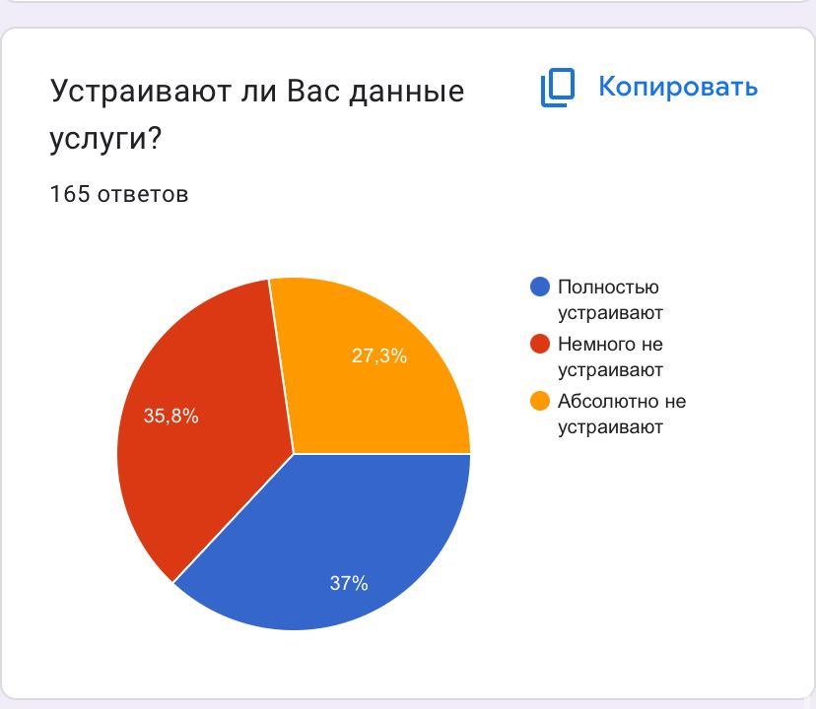

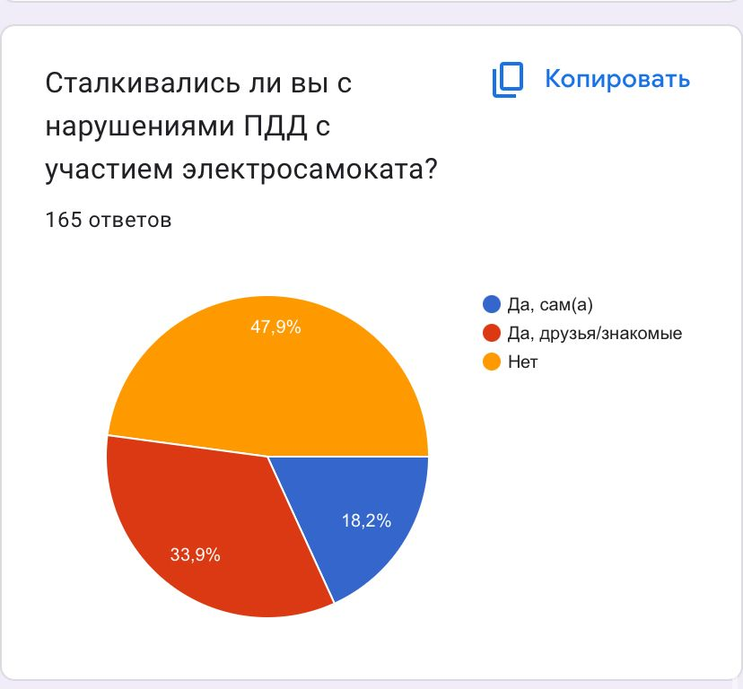 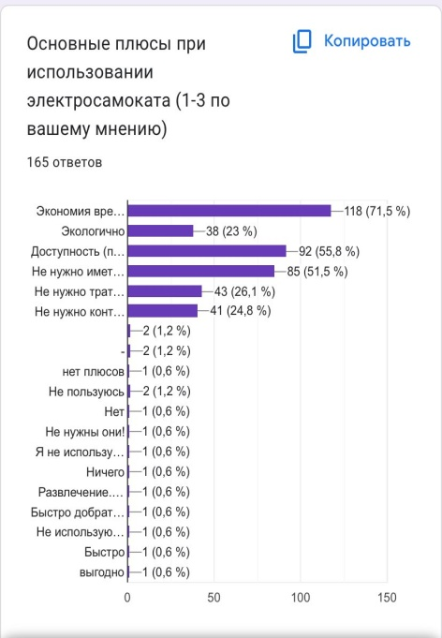 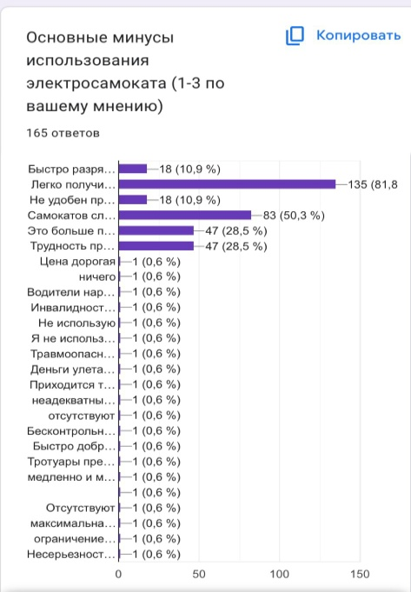

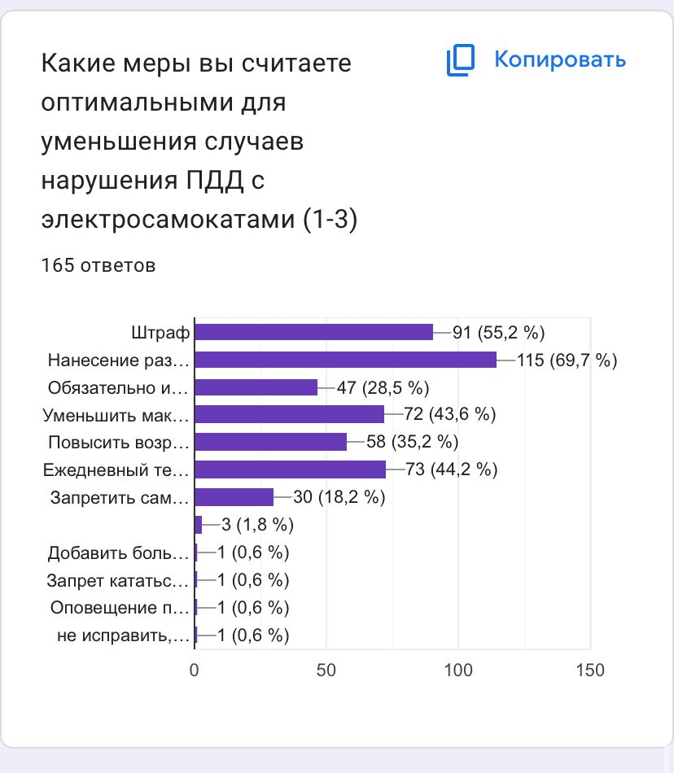

Приложение 2 Проверка на Антиплагиат

